**Шило Паланея (Szyłowa Pałanieja, Połonija)**

6 февраля 1788 г – крещение сына Игнатыя (НИАБ 136-13-894, лист 4, №15/1788-р (ориг)).

7 июня 1791 г – крещение сына Антона (НИАБ 136-13-894, лист 13, №24/1791-р (ориг)).

**НИАБ 136-13-894:** Лист 4. **Метрическая запись №15/1788-р (ориг).**

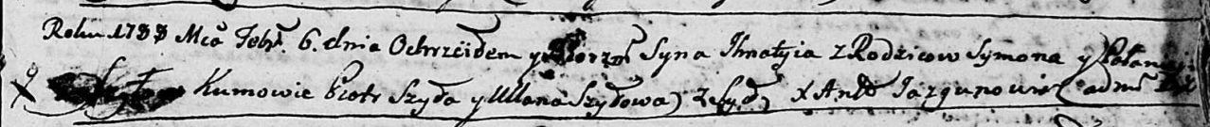

Дедиловичская Покровская церковь. 6 февраля 1788 года. Метрическая запись о крещении.

Szyło Jhnaty – сын родителей с деревни Шилы.

Szyło Symon – отец.

Szyłowa Pałanieja – мать.

Szyło Piotr - кум.

Szyłowa Ullana - кума.

Jazgunowicz Antoniusz – ксёндз.

**НИАБ 136-13-894:** Лист 13. **Метрическая запись №24/1791-р (ориг).**

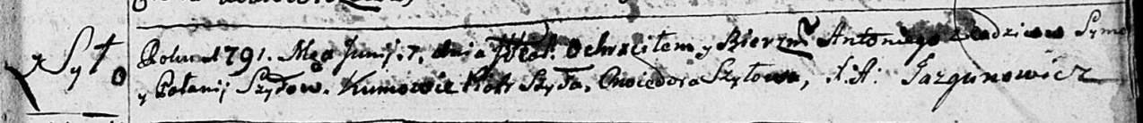

Дедиловичская Покровская церковь. 7 июня 1791 года. Метрическая запись о крещении.

Szyło Antonij – дочь родителей с деревни Шилы.

Szyło Symon – отец.

Szyłowa Polonija – мать.

Szyło Piotr – кум.

Szyłowa Chwiedora - кума.

Jazgunowicz Antoni – ксёндз.